Комплект лекций по ОП.08. Основы автоматизации производства
Для профессии 15474 "Оператор автоматических и полуавтоматических станков и линий станков" (профессиональной подготовки на 2-3 разряды)
Лекция 1. Основы автоматизации производства
Продолжительность: 4 академических часов
1 Понятие автоматизации и её уровни
Автоматизация производства — это процесс замены ручного труда машинным с применением устройств, автоматически выполняющих заданные функции без непосредственного участия человека. В станкостроении автоматизация позволяет повысить производительность, обеспечить стабильное качество обработки, снизить утомляемость оператора и сократить численность рабочих.
Различают три уровня автоматизации: частичную (автоматизируются отдельные операции или функции), комплексную (автоматизируется весь технологический процесс на участке или в цехе) и полную (автоматизируются все процессы, включая контроль, транспортировку и управление).
Автоматические станки — станки, на которых все рабочие и вспомогательные движения выполняются без участия рабочего, который лишь осуществляет наладку, периодическую подналадку и контроль. Примеры: токарные автоматы, прутковые автоматы, револьверные автоматы. Автоматы работают от кулачков или систем ЧПУ.
Полуавтоматические станки — станки, в которых автоматизированы рабочие и часть вспомогательных движений, а установка и снятие заготовки производятся рабочим. Примеры: токарные многорезцовые полуавтоматы, круглошлифовальные полуавтоматы, зубофрезерные полуавтоматы.
Автоматические линии — система автоматических станков, связанных транспортными и загрузочно-разгрузочными устройствами, работающих в едином автоматическом цикле. Автоматические линии применяются в массовом и крупносерийном производстве для обработки деталей одного наименования. Оператор автоматической линии осуществляет наблюдение за работой, подналадку и замену инструмента.
2 Системы числового программного управления (ЧПУ)
Системы числового программного управления (ЧПУ) представляют собой устройства, управляющие движениями рабочих органов станка по программе, записанной на носителе информации или в памяти компьютера. Системы ЧПУ позволяют обрабатывать детали сложной формы с высокой точностью и производительностью.
Поколения систем ЧПУ: первое поколение (1960-е гг.) — на электронных лампах; второе — на транзисторах; третье — на интегральных микросхемах; четвёртое — на микропроцессорах; пятое (современное) — на базе персональных компьютеров (PC-NC).
По количеству одновременно управляемых координат различают системы ЧПУ: позиционные (управление перемещением в точку, обработка при неподвижном инструменте — сверлильные станки), прямочисленные (управление перемещением по прямой с заданной скоростью — токарные станки), контурные (непрерывное управление по сложной траектории — фрезерные станки).
Программа ЧПУ записывается в кодах ISO 7 бит. Основные кадры программы: G-коды (подготовительные функции — задание режима работы, вида интерполяции), M-коды (вспомогательные функции — останов шпинделя, смена инструмента), координатные размеры (X, Y, Z), скорости (F — подача, S — шпиндель), номера инструментов (T).
Оператор станка с ЧПУ должен уметь: вводить и корректировать программу, устанавливать заготовку и инструмент, производить привязку инструмента, осуществлять пробный проход, контролировать размеры обработанной детали, вносить коррекцию на износ инструмента.
3 Промышленные роботы и гибкие производственные системы
Промышленные роботы (ПР) — автоматические машины, представляющие собой манипуляторы с программным управлением, используемые для выполнения двигательных функций, аналогичных функциям руки человека, при перемещении предметов труда или орудий труда. В станочных системах промышленные роботы применяются для загрузки-разгрузки станков, межоперационной транспортировки, смены инструмента.
Основные характеристики промышленных роботов: грузоподъёмность (от 1 до 100 кг и более), число степеней подвижности (3-6), точность позиционирования (±0,01…±5 мм), зона обслуживания (радиус до 2 м), скорость перемещения (до 2 м/с). По системе координат различают ПР прямоугольной, цилиндрической, сферической и ангулярной систем.
Гибкие производственные системы (ГПС) — совокупность в разных сочетаниях оборудования с ЧПУ, роботизированных технологических комплексов, гибких производственных модулей, отдельных единиц станочного оборудования и систем обеспечения их функционирования в автоматическом режиме в течение заданного интервала времени. ГПС обладают свойством автоматизированной переналадки при изменении программы выпуска.
Преимущества ГПС: быстрое переналаживание на выпуск новой продукции, высокая загрузка оборудования (до 80-90%), сокращение численности рабочих, повышение качества продукции, сокращение производственного цикла. Недостатки: высокая стоимость, сложность обслуживания, необходимость квалифицированного персонала.
Для оператора автоматических станков и линий знание основ автоматизации является обязательным, так как современные станки всё шире оснащаются системами ЧПУ, а работа на автоматических линиях требует понимания принципов автоматизации технологических процессов.
Таблица 1. Сравнительная характеристика станков различного уровня автоматизации
Параметр | Универсальный станок | Полуавтомат | Автомат | Станок с ЧПУ
Участие рабочего | Постоянное | Установка/снятие заготовки | Только наладка | Установка, контроль
Производительность | Низкая | Средняя | Высокая | Средняя-высокая
Гибкость | Высокая | Средняя | Низкая | Высокая
Точность | Зависит от рабочего | Стабильная | Стабильная | Высокая, стабильная
Наладка | Простая | Средняя | Сложная | Программирование
Область применения | Единичное, мелкосерийное | Серийное | Массовое | Мелкосерийное, серийное
Стоимость | Низкая | Средняя | Высокая | Высокая
Таблица 2. Основные подготовительные (G) и вспомогательные (M) функции систем ЧПУ
Код | Функция | Описание | Пример
G00 | Быстрый ход | Перемещение на максимальной скорости | G00 X50 Z5
G01 | Линейная интерполяция | Перемещение с рабочей подачей | G01 X30 Z-20 F0.2
G02 | Круговая интерполяция по часовой | Движение по дуге по часовой стрелке | G02 X40 Z-15 R5
G03 | Круговая интерполяция против часовой | Движение по дуге против часовой | G03 X40 Z-15 R5
G71 | Цикл продольного точения | Многопроходный цикл черновой обработки | G71 P10 Q20 D2
M03 | Вращение шпинделя по часовой | Правое вращение | M03 S800
M05 | Останов шпинделя | Остановка вращения | M05
M30 | Конец программы | Останов и возврат в начало | M30
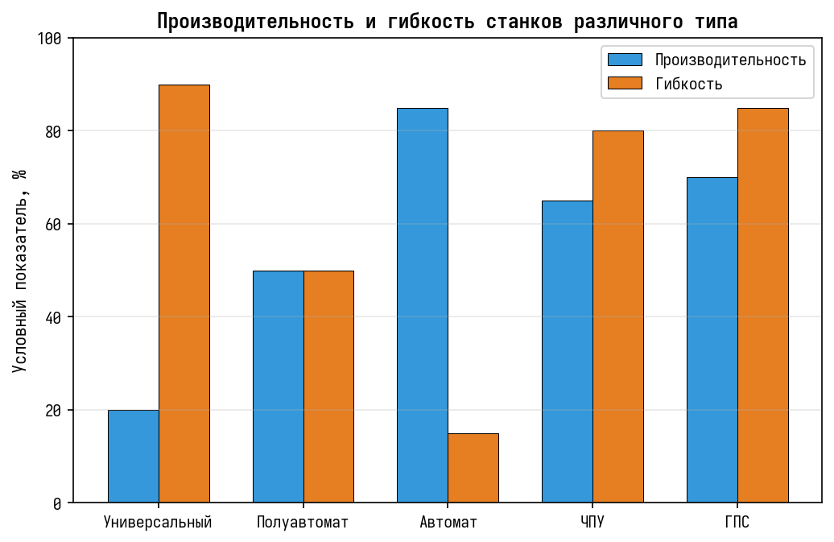
Рисунок 1. Соотношение производительности и гибкости станков различного уровня автоматизации
Вопросы для повторения:
1. Дайте определение автоматизации производства и перечислите её уровни.
2. В чём разница между автоматом, полуавтоматом и станком с ЧПУ?
3. Объясните назначение и структуру автоматических линий.
4. Что такое система ЧПУ и какие поколения систем ЧПУ вы знаете?
5. Объясните назначение G-кодов и M-кодов в программе ЧПУ.
6. Какие функции выполняет оператор станка с ЧПУ?
7. Что такое гибкая производственная система и каковы её преимущества?
8. Какие задачи выполняют промышленные роботы в станочных системах?

